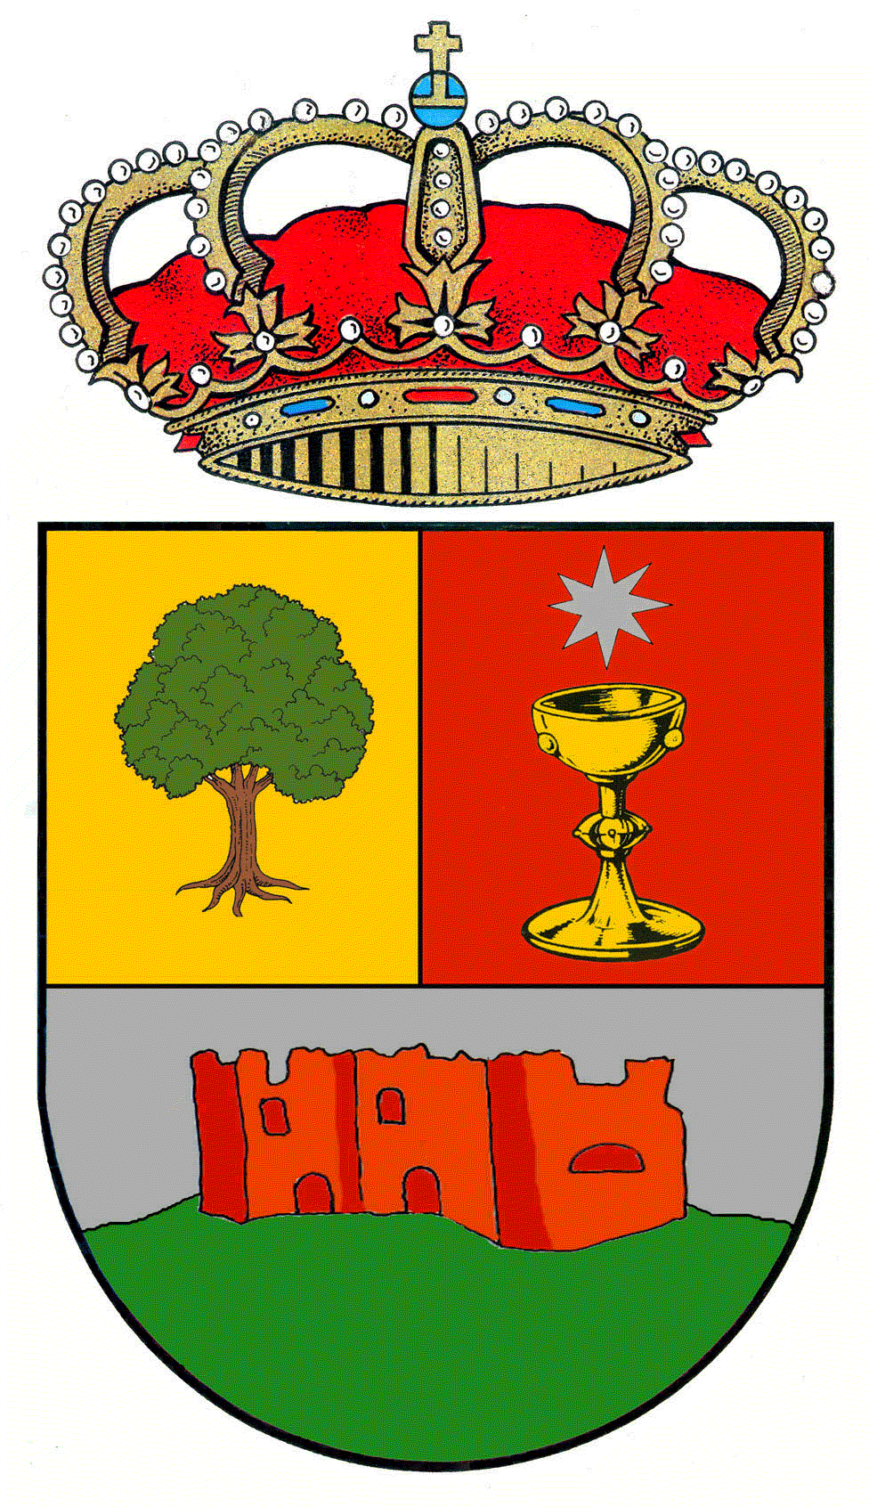
FIESTAS DEL PILAR 2021

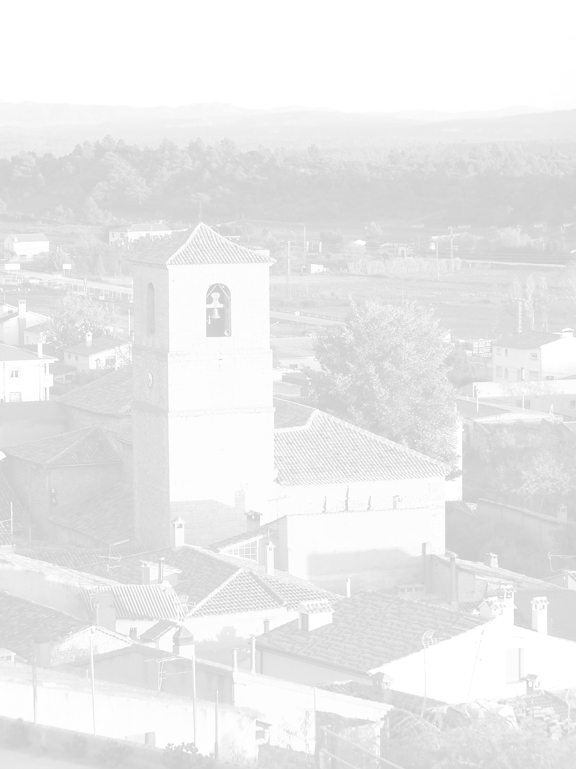

Domingo, día 10 de Octubre

12:00 Misa Mayor cantada al estilo baturro, con el acompañamiento del grupo de Jotas Ritmos del Jiloca, de Zaragoza.

17:00 Parque Infantil en la Plaza, con colchonetas y castillo hinchable.

Lunes, día 11 de Octubre
19:00 Actuación del cantautor Javier Pelayo acompañado al piano por José Ángel de Lerma, en el Centro Social Polivalente.

Martes, día 12 de Octubre

12:00 Procesión con nuestra patrona por las calles del pueblo, amenizada por la banda de música. A continuación Misa y Ofrenda de Flores a la Virgen del Pilar por parte de los niños y vecinos del pueblo.

